《实验二VLAN划分与路由》实验报告
学号： 20241022008 姓名：李洋 班级：智22.5
实验日期：2024/11/18 实验地点：格致楼231
【实验目的】
掌握基于端口的VLAN划分方法，明确VLAN的中继作用；熟悉路由器子接口创建方法和VLAN路由配置方法。
【实验内容】
建立网络拓扑，并结合网络拓扑图进行VLAN划分、IP规划和VLAN路由配置。
【实验基本要求】
(1) 为各主机节点设置IP地址、子网掩码、网关IP。
(2) 在交换机上进行VLAN划分，配置VLAN中继。
(3) VLAN路由配置。
【实验步骤及分析】
1.为各主机节点设置IP地址、子网掩码、网关IP。

1、PC 配置
在PC1命令行窗口中输入：ip 10.1.1.1/24 10.1.1.254/24
IP 地址设置为10.1.1.1，子网掩码设置为 24，网关设置为 10.1.1.254
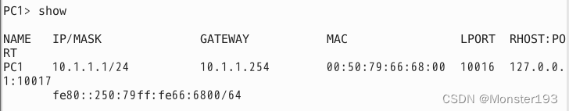
在PC2命令行窗口中输入：ip 10.1.2.1/24 10.1.2.254/24
IP 地址设置为10.1.2.1，子网掩码设置为24，网关设置为10.1.2.254
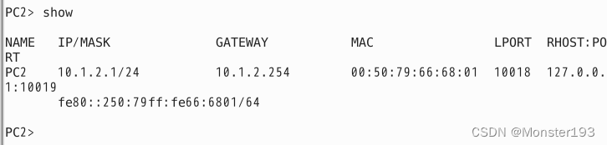

在PC3命令行窗口中输入：ip 10.1.2.2/24 10.1.2.254/24
IP 地址设置为10.1.2.2，子网掩码设置为24，网关设置为10.1.2.254
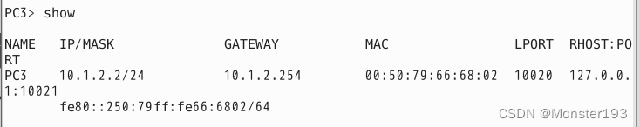
在PC4命令行窗口中输入：ip 10.1.1.2/24 10.1.1.254/24
IP 地址设置为10.1.1.2，子网掩码设置为24，网关设置为10.1.1.254
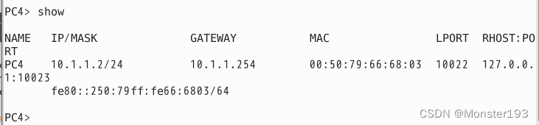
在PC5命令行窗口中输入：ip 10.1.2.3/24 10.1.2.254/24
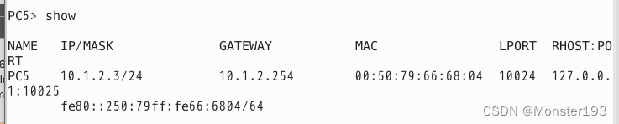

2.在交换机上进行VLAN划分，配置VLAN中继。
- 在交换机S1上，进行划分VLAN，设置e1端口VLAN ID为10，e2、e3端口VLAN ID为20
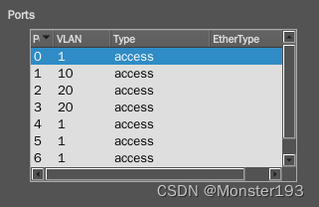
在交换机S2上，进行划分VLAN，设置e1端口VLAN ID为10，e2端口VLAN ID为20
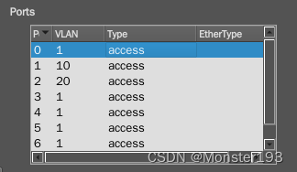
使用Ping命令测试PC2、PC3之间的连通性
在PC2命令行窗口中输入：ping 10.1.2.2
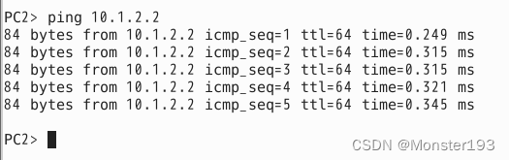
结果显示PC2与PC3之间是连通的
VLAN ID为20的不同设备之间可以相互通信
使用Ping命令测试PC2、PC5之间的连通性
在PC2命令行窗口中输入：ping 10.1.2.3

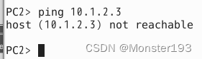
结果显示PC2与PC5之间是不通的
VLAN ID为10的节点不能与VLAN ID为20的节点相互通信
在S1交换机上将e0、e4端口设置成中继接口
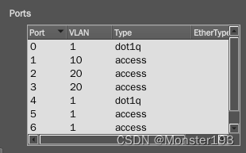
在S2交换机上将e0端口设置成中继接口
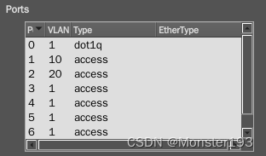
使用Ping命令测试PC2、PC5之间的连通性
在PC2命令行窗口中输入：ping 10.1.2.3
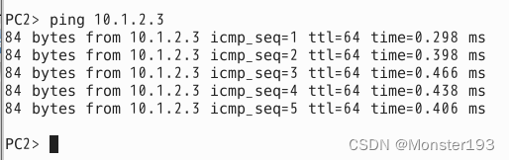
结果显示，在配置完VLAN中继后，PC2与PC5之间是连通的
VLAN ID为10的节点可以与VLAN ID为20的节点相互通信

- VLAN路由配置。
1、在路由器R1上配置单臂路由
启动路由器R1后，打开命令行窗口

在“R1#”提示符下（特权模式）：

进入终端配置模式：config t

创建子接口：interface FastEthernet0/0.1

对当前子接口指定封装协议Dot1q,指定所属VLAN:

encapsulation dot1Q 10

对当前子接口设置IP地址、子网掩码：

ip address 10.1.1.254 255.255.255.0

创建子接口：interface FastEthernet0/0.2

对当前子接口指定封装协议Dot1q,指定所属VLAN:

encapsulation dot1Q 20

对当前子接口设置IP地址、子网掩码：

ip address 10.1.2.254 255.255.255.0

激活对应的物理接口

Interface f0/0

no shutdown

保存配置、查看配置代码、查看路由表

返回到特权模式：end
保存配置:write
查看配置代码:show run
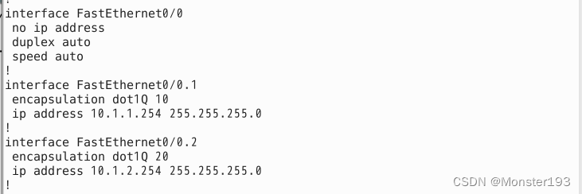
查看路由表:show ip route
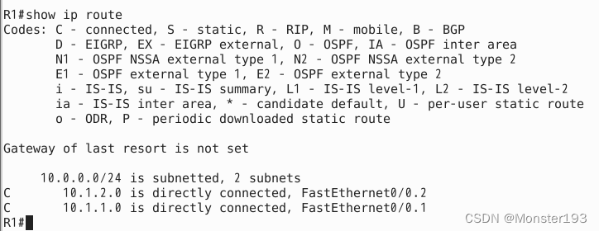
路由测试
使用wireshark跟踪通信过程，并进行分析

选择PC1、PC5

在路由接口f0/0在的链路上，启动wireshark抓取报文

移动鼠标指针指向路由接口f0/0所在的链路上（变成红色），单击鼠标右键，在弹出菜单中选择菜单项“start capture”

在主机PC1的命令窗口中输入：ping 10.1.2.3
